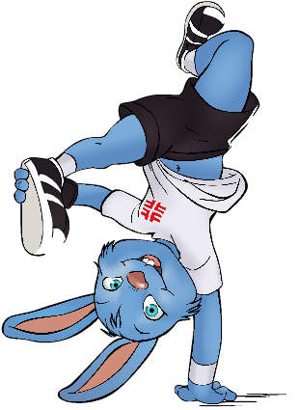
Landeskinderturnfest 2019 Heilbronn
Mitarbeit
Showvorführungen

Samstag, 20. Juli 2018 ca. 08.30 – 13.30 Uhr (6 Pers.)
ca. 13.00 – 18.30 Uhr (6 Pers.)
Sonntag, 21. Juli 2018 ca. 08.30 – 13.30 Uhr (6 Pers.)

Beschreibung der Aufgaben
- Auf- und Umbau der benötigten Geräte (4 Pers.)
- Koordination der Gruppenreihenfolge
Rückmeldungen bitte spätestens bis 10. Mai 2019
- Entgegennahme der Musik der auftretenden Gruppen und Weitergabe an den Moderator
- Entgegennahme der Moderationskarten und Weitergabe an den Moderator
- Betreuung der Gruppen

Organisatorischer Ablauf
Bei der Helferbesprechung ca. 2-3 Wochen vor dem Landeskinderturnfest werden alle offenen Fragen beantwortet und die genauen Aufgaben besprochen.

Verein :

Ansprechpartner/in:

Tel.:

E-Mail-Adresse:

Einsatztag | Einsatzzeit | Anzahl der Helfer
Samstag, 20.7. | ca. 08.30 – 13.30 Uhr
Samstag, 20.7. | ca. 13.00 – 18.30 Uhr
Sonntag, 21.7. | ca. 08.30 – 13.30 Uhr

Änderungen vorbehalten

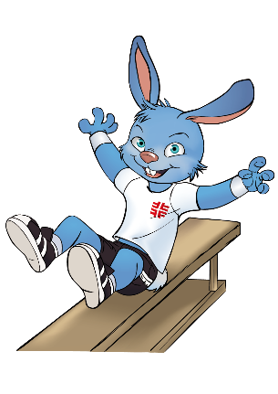
Tabelle kann als vereinsinterne Helferübersicht verwendet werden.
Übersicht zur vereinsinternen Bearbeitung und zur Ergänzung der Helfermeldung
kann bis 10. Juni 2019 nachgereicht werden

Mitarbeit Showvorführungen
Samstag, 20. Juli 2018, ca. 08.30 – 13.30 Uhr, (6 Pers.)
ca. 13.00 – 18.30 Uhr, (6 Pers.)
Sonntag, 21. Juli 2018, ca. 08.30 – 13.30 Uhr, (6 Pers.)

Verein: ______________________________________ Tel.: ______________________________________

Verantwortlicher
Ansprechpartner: ______________________________________ E-Mail-Adresse: ______________________________________

Einsatztag | Zeiten  (siehe oben) | Einsatz-  bereich | Verein | Vorname | Name | Telefon | Mobil | E-Mail | T-Shirt  Größe

